OMI 125/2024

Níže uvedeného dne, měsíce a roku uzavřely osoby dle svého vlastního prohlášení svéprávné k právním jednáním

**statutární město Pardubice**

se sídlem: Pernštýnské nám. čp. 1, Pardubice-Staré Město, PSČ 530 21

IČ: 00274046, DIČ: CZ 00274046

bankovní spojení: Komerční banka, a.s. Pardubice

číslo účtu:

jednající: Ing. Miroslavem Macelou, vedoucím oddělení pozemků a převodu nemovitostí odboru a investic Magistrátu města Pardubic

**(dále jen „budoucí povinná")**

**T-Mobile Czech Republic a.s.**

se sídlem: Tomíčkova 2144/1,14800 Praha 4

IČ: 64949681, DIČ: CZ64949681

zapsaná v obchodním rejstříku vedeném Městským soudem v Praze oddíl B, vložka 3787, jejímž jménem jedná Mgr. Vladislav Jursík na základě pověření ze dne 23.6.2016.

**(dále jen „budoucí oprávněná")**

tuto

smlouvu o budoucí smlouvě o zřízení věcného břemene  
č. 50628/bVB6/FTTH-000/2025

dle ustanovení § 1257 a násl. a 1785 a násl. zákona č. 89/2012 Sb., občanský zákoník v platném znění,  
jakož i § 104 zákona č. 127/2005 Sb., o elektronických komunikací a o změně některých souvisejících  
zákonů v platném znění

1. Budoucí povinná je na základě příslušných nabývacích titulů uvedených na LV č. 50001 vlastníkem **pozemků označených jako pare. č. 3706/6 (silnice), pare. č. 3707/7 (silnice), pare. č. 3710/1 (jiná plocha), pare. č. 4364 (manipulační plocha), pare. č. 4376/1 (manipulační plocha), pare. č. 3855/2 (manipulační plocha), pare. č. 3855/3 (manipulační plocha), st. pare. č. 6902 (zastavěná plocha a nádvoří), st. pare. č. 6903 (zastavěná plocha a nádvoří), st. pare. č. 6911 (zastavěná plocha a nádvoří), st. pare. č. 6912 (zastavěná plocha a nádvoří) a st. pare. č. 6913 (zastavěná plocha a nádvoří)** v **k. ú. Pardubice,** zapsaných v katastru nemovitostí vedeném Katastrálním úřadem pro Pardubický kraj, Katastrální pracoviště Pardubice (dále jen „povinná nemovitost").
2. **Povinná nemovitost má být dotčena stavbou „uložení veřejné komunikační sítě - optických kabelů, kterou budoucí oprávněná vede pod názvem: FIS_CZ_3439_50628_30056_00000_Pardubice_ Bartoše" (dále jen „stavba"), jejímž investorem a budoucím vlastníkem bude budoucí oprávněná.**

OMI 125/2024

1. Budoucí povinná souhlasí, aby na povinné nemovitosti byla vybudována a trvale umístěna stavba podle zpracované projektové dokumentace této stavby v předběžném rozsahu - uložení cca **2772 bm** telekomunikačního vedení, a to za podmínky, že budoucí oprávněná budoucí povinné umožní v rámci stavby realizovat přípolož HDP od kruhového objezdu do mateřské školy kvůli možnému budoucímu napojení mateřské školy na Metropolitní optickou síť,
2. Předpokládaný rozsah a poloha umístění stavby je vyznačena v kopii situačního výkresu projektové dokumentace, která je nedílnou součástí této smlouvy jako příloha č. 1.
3. Skutečná poloha umístění stavby na povinné nemovitosti bude zaměřena po její realizaci. Na základě skutečné polohy umístění stavby na povinné nemovitosti bude vyhotoven geometrický plán za účelem stanovení rozsahu budoucího věcného břemene.
4. Výše uvedená stavba bude v povinné nemovitosti zřízena a provozována na základě rozhodnutí příslušného stavebního úřadu a případně na základě rozhodnutí o povolení zvláštního užívání pro umístění inženýrských sítí vydaného příslušným správním úřadem. Tato smlouva nahrazuje souhlas vlastníka pozemku se zřízením stavby v povinné nemovitosti.
5. Budoucí oprávněná má zájem po dokončení shora specifikované stavby zřídit v souladu s § 104 zákona č. 127/2005 Sb., o elektronických komunikacích a o změně některých souvisejících zákonů v platném znění ve svůj prospěch věcné **břemeno** zatěžující budoucí služebný pozemek jako věcné právo, a za tímto účelem uzavírají smluvní strany tuto smlouvu o smlouvě budoucí o zřízení věcného břemene.
6. Tato smlouva je uzavíraná na dobu určitou a to na 6 let ode dne účinnosti této smlouvy.
7. Budoucí povinná se touto smlouvou zavazuje, že na základě výzvy budoucí oprávněné, jejíž součástí bude návrh smlouvy o zřízení věcného břemene ve smyslu ustanovení § 1257 a násl. zákona č. 89/2012 Sb., občanský zákoník v platném znění a podle ustanovení. § 104 odst. (3) zákona č. 127/2005 Sb., o elektronických komunikacích a o změně některých souvisejících zákonů v platném znění, i geometrický plán na stanovení rozsahu věcného břemene, doručené budoucí povinné **do 6 měsíců od dokončení stavby, nejpozději však 90 dní před uplynutím 6 let ode dne nabytí účinnosti této smlouvy,** uzavře s budoucí oprávněnou smlouvu o zřízení věcného břemene (dále jen „vlastní smlouva") a to za níže uvedených podmínek.
8. Budoucí oprávněná na své náklady zajistí vypracování geometrického plánu stanovujícímu rozsah věcného břemene, a to ihned po skončení stavby a budoucí povinná se zavazuje, že nejpozději do 6 měsíců od obdržení výzvy budoucí oprávněné uvedené shora uzavře s budoucí oprávněnou vlastní smlouvu.
9. Věcné břemeno dle této smlouvy bude zřízeno in personam, na dobu existence stavby a úplatně. Předpokládaná výše jednorázové náhrady vyplacená straně povinné za zřízení výše popsaných práv odpovídajících věcnému břemeni je vyčíslena v tabulce, která je nedílnou součástí této smlouvy jako

OMI 125/2024

příloha č. 2. K této částce bude připočtena daň z přidané hodnoty dle zákonné sazby platné ke dni uskutečnění platby. K poskytnutí náhrady dojde za podmínek sjednaných vlastní smlouvou.

1. Podpisem této smlouvy se budoucí povinná zavazuje umožnit vstup pracovníkům budoucí oprávněné, projekční a dodavatelské stavební organizace na povinnou nemovitost v nezbytném rozsahu za účelem provádění geodetických, inženýrských, stavebních prací a dalších činností s tím spojených.
2. Nevyzve-li budoucí oprávněná budoucí povinnou k uzavření smlouvy včas, povinnost uzavřít smlouvu na zřízení věcného břemene zaniká.
3. Závazek pro budoucí povinnou z této smlouvy zanikne i v případě, že předmětnou stavbou nedojde k trvalému dotčení povinné nemovitosti, nebo v případě, že se okolnosti zřízení věcného břemene změní do té míry, že nebude možné splnění závazku na budoucí povinné požadovat.
4. Závazek pro budoucí povinnou z této smlouvy také zanikne v případě, že nedojde k vydání příslušných povolení a stavba nebude realizována5.
5. Závazek pro budoucí povinnou z této smlouvy zanikne také v případě, že budoucí oprávněná neumožní realizaci přípolože dle čl. 2 odst. 2 této smlouvy.
6. Budoucí oprávněná prohlašuje, že se seznámila se všemi souhlasnými prohlášeními a zavazuje se dodržovat podmínky v nich obsažené.
7. Tato smlouva je vyhotovena ve čtyřech stejnopisech, z nichž každý má platnost originálu, po dvou pro každou smluvní stranu.
8. Smlouva nabývá platnosti dnem jejího podpisu oprávněnými zástupci obou smluvních stran a účinnosti dnem jejího uveřejnění v registru smluv spravovaném Digitální a informační agenturou v souladu se zákonem č. 340/2015 Sb., o zvláštních podmínkách účinnosti některých smluv, uveřejňování těchto smluv a o registru smluv (zákon o registru smluv), v platném znění.
9. Smluvní strany se dohodly, že budoucí povinná bezodkladně po uzavření této smlouvy odešle smlouvu k řádnému uveřejnění do registru smluv spravovaného Digitální a informační agenturou. O uveřejnění smlouvy budoucí povinná bezodkladně informuje druhou smluvní stranu, nebyl-li kontaktní údaj této smluvní strany uveden přímo do registru smluv jako kontakt pro notifikaci o uveřejnění.
10. Smluvní strany berou na vědomí, že nebude-li smlouva zveřejněna ani do tří měsíců od jejího uzavření, je následujícím dnem zrušena od počátku s účinky případného bezdůvodného obohacení.
11. Smluvní strany prohlašují, že žádná část smlouvy nenaplňuje znaky obchodního tajemství (§ 504 zákona č. 89/2012 Sb., občanský zákoník).
12. Smluvní strany se dohodly, že budoucí zřízení věcného břemene nebude navrženo k zápisu poznámky do katastru nemovitostí ve smyslu ustanovení § 23 odst 1 písm. t) zákona č. 256/2013 Sb., katastrální zákon v platném znění za použití ustanovení § 72 odst. 3 vyhlášky č. 357/2013 Sb., katastrální vyhláška v platném znění.
13. Veškerá práva a povinnosti vyplývající z této smlouvy přecházejí, pokud to povaha těchto práv a povinností nevylučuje, na právní nástupce smluvních stran, přičemž budoucí povinná se zavazuje převést práva a povinnosti vyplývající ze smlouvy na nového vlastníka povinného pozemku.
14. V souvislosti s uzavřením a plněním smlouvy dochází ke zpracování osobních údajů fyzické osoby jednající za druhou smluvní stranu nebo fyzické osoby zapojené do procesu plnění smlouvy (dále společně jako „Subjekt údajů"), a to pro účely: uzavírání a plnění smlouvy; vnitřní administrativní

OMI 125/2024

potřeby; ochrana majetku a osob; ochrana právních nároků; tvorba statistik a evidencí; plnění zákonných povinností. Právními důvody ke zpracování jsou oprávněné zájmy (uzavírání a plnění smlouvy, vnitřní administrativní potřeby, ochrana majetku a osob, ochrana právních nároků a tvorba statistik a evidencí) a plnění právních povinností (plnění zákonných povinností) správce. Zpracovávanými osobními údaji jsou identifikační a kontaktní údaje, pracovní či korporátní zařazení a záznamy komunikace. V případě přístupu do informačních systémů správce, jsou zpracovávány další údaje, o čemž bude Subjekt údajů poučen v rámci přidělení přístupu. Smluvní strany se zavazují informovat Subjekt údajů (své zaměstnance, pracovníky atp.) o tom, že jejich údaje jsou druhou smluvní stranou, která je v pozici správce, zpracovávány, a to zejména v rozsahu čl. 13 a násl. Obecného nařízení o ochraně osobních údajů č. 2016/679.

1. Smluvní strany prohlašují, že se důkladně seznámily s obsahem této smlouvy, a že tato nebyla ujednána v tísni za nápadně nevýhodných podmínek, na důkaz toho připojují vlastnoruční podpisy.
2. Nedílnou součástí této smlouvy jsou následující přílohy:

Příloha 1 - kopie situačního výkresu projektové dokumentace

Příloha 2 - tabulka s výpočtem úhrady

Schvalovací doložka dle ust. § 41 zák. č. 128/2000 Sb.:

Schváleno: usn. č. R/3903/2024 ze dne 24.7.2024

V Pardubicích dne

V Praze dne

statutární město Pardubice

Ing. Miroslav Macela

vedoucí oddělení pozemků a převodu nemovitostí OMI MmP

T-Mobile Czech Republic a.s.

Mgr. Vladislav Jursík na základě pověření ze dne 23.6.2016

k.ú. Pardubice

FIS_CZ_3439_50628_30056_00000_PARDUBICE_BARTOSE

1:1 000

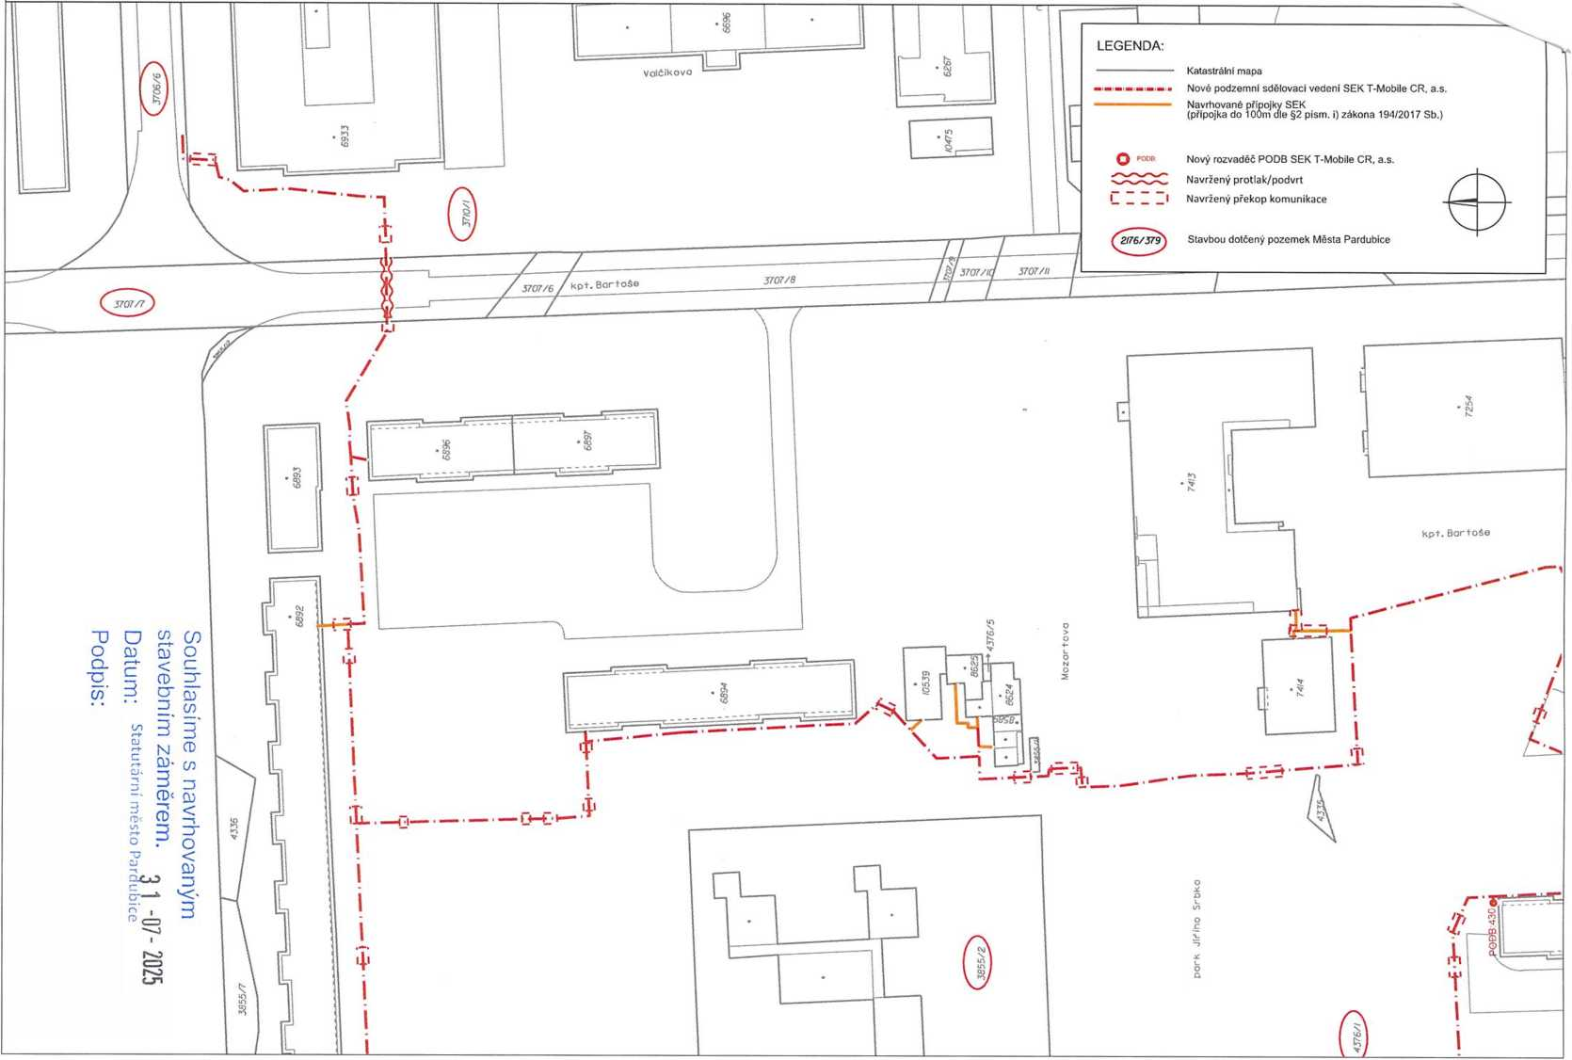

PŘÍLOHA Č.4

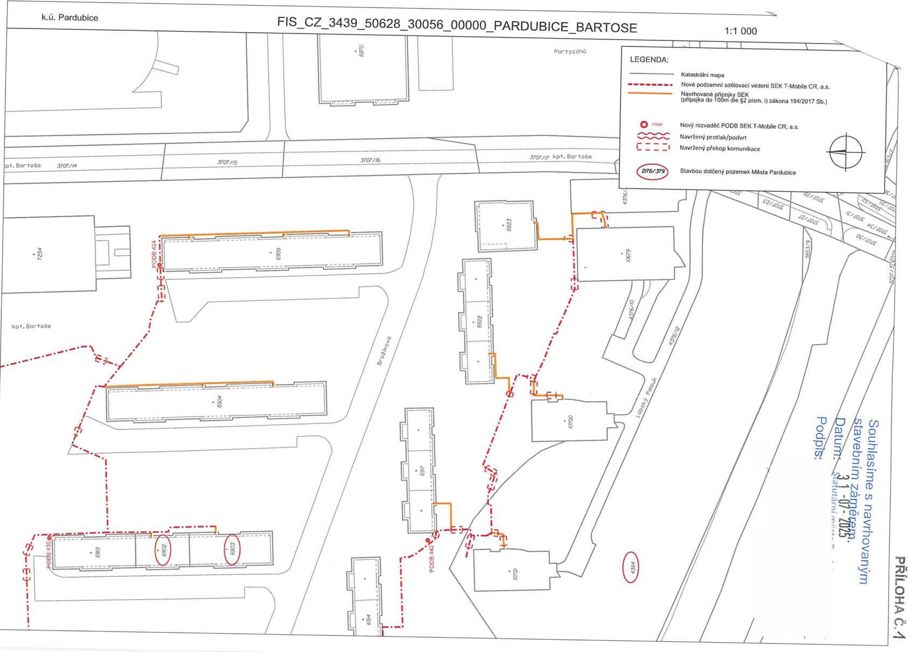

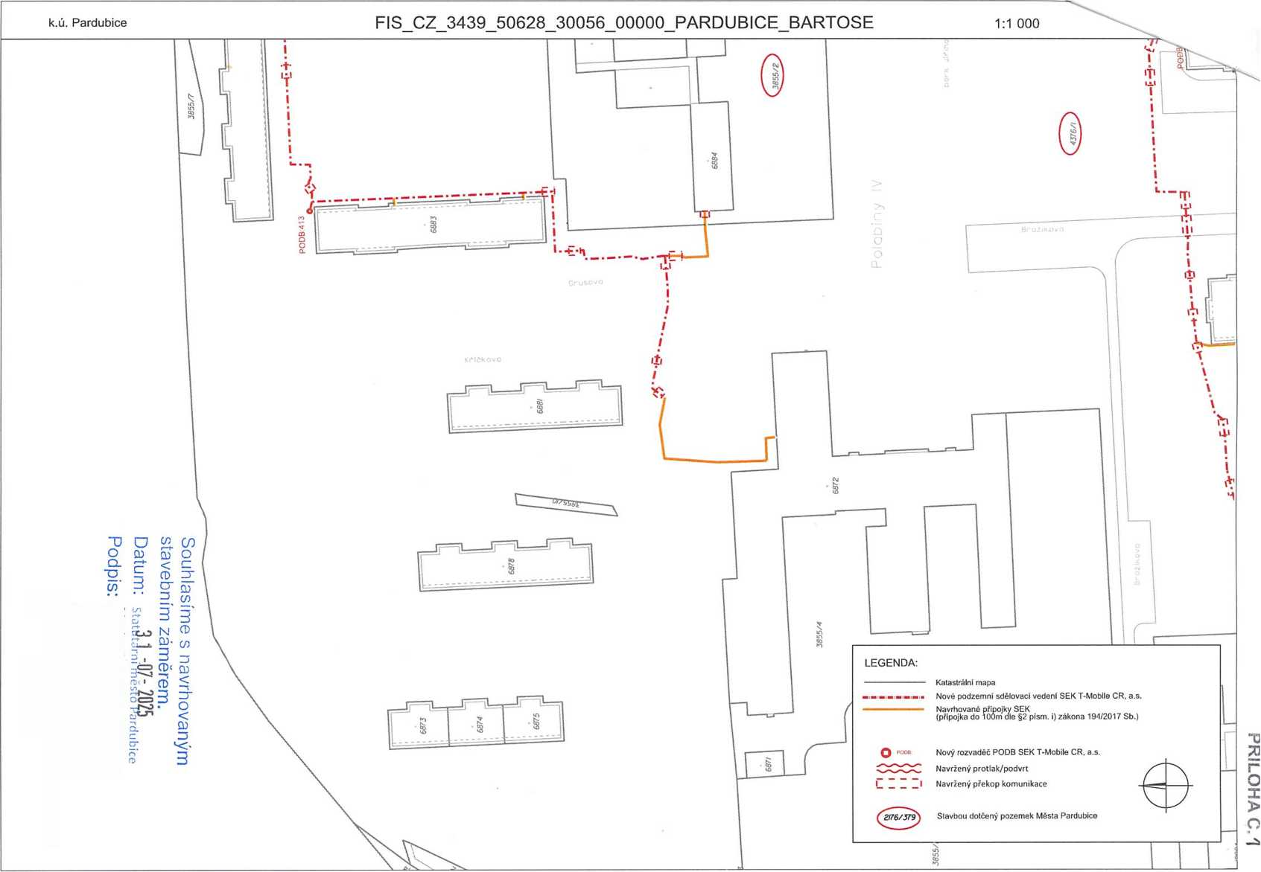

k.ú. Pardubice FIS_CZ_3439_50628_30056_00000_PARDUBICE_BARTOSE 1:1 ooo

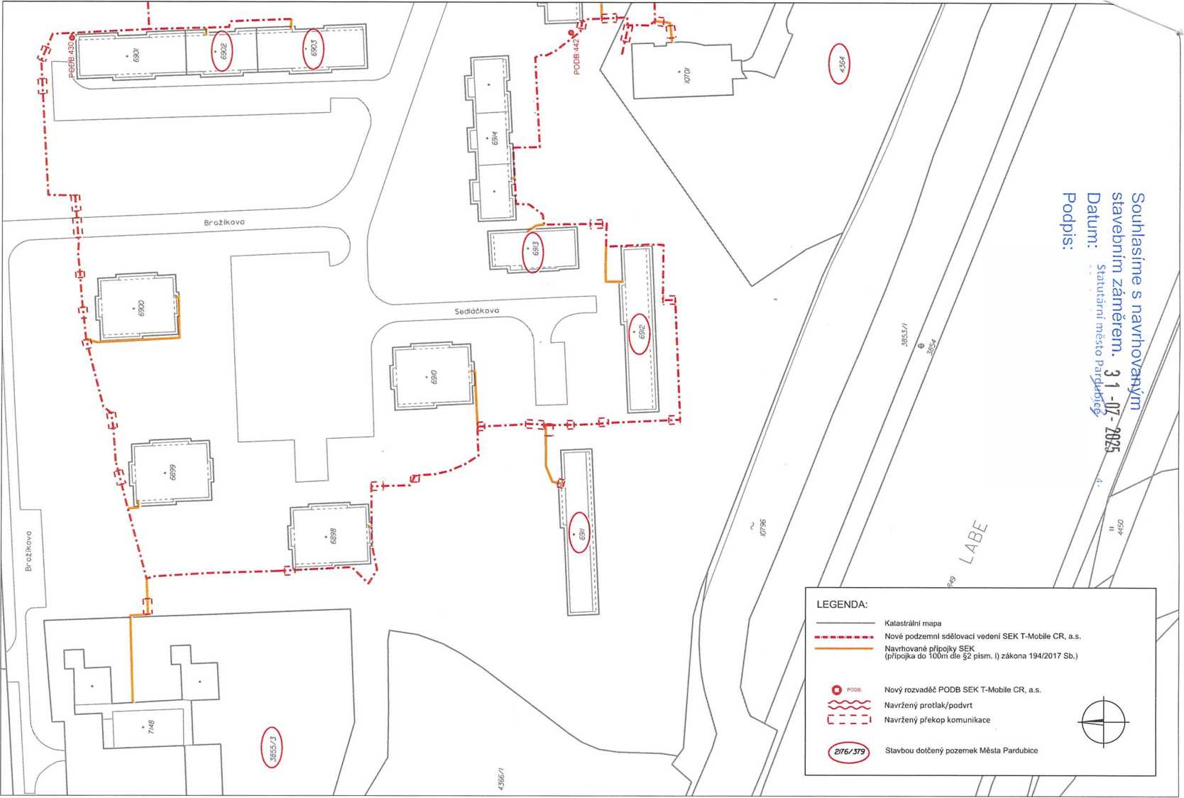

PŘÍLOHA Č J

Příloha č.2

Tabulka pro výpočet ceny VB na území města Pardubic

**T-Mobile - Bartoše**

Zóna č.1 (MO I)

|  |  |  |  |
| --- | --- | --- | --- |
| druh dotčeného pozemku | cena | délka zásahu v běžných metrech | výpočet ceny za věcné břemeno |
| *stavební parcely* | 1 500 Kč |  | 0 Kč |
| *zemědělské a lesní* | 100 Kč |  | 0 Kč |
| *ostatní* | 300 Kč |  | 0 Kč |
| *komunikace* | 300 Kč |  | 0 Kč |

Zónač.1 (MOU, MO III, MO V)

|  |  |  |  |
| --- | --- | --- | --- |
| druh dotčeného pozemku | t  cena | délka zásahu v běžných metrech | výpočet ceny za věcné břemeno |
|  | | | |

Zóna č.1 (MO IV, MO VI, MO VII, MO Vlil)

|  |  |  |  |
| --- | --- | --- | --- |
| druh dotčeného pozemku | cena | délka zásahu v běžných metrech | výpočet ceny za věcné břemeno |
| *stavební parcely* | 1 000 Kč |  | 0 Kč |
| *zemědělské a lesní* | 50 Kč |  | 0 Kč |
| *ostatní* | 100 Kč |  | 0 Kč |
| *komunikace* | 300 Kč |  | 0 Kč |

[Celkem cena za věcné břemeno ( bez DPH) | 562 850 Kč|